« Energie, où allons-nous ? Quelques repères pour le futur… »
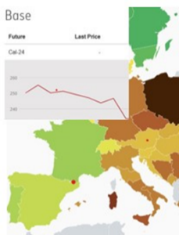
L’énergie est au cœur d’enjeux sociaux, économiques, environnementaux, sociétaux, et géopolitiques. Plusieurs scénarios très contrastés se présentent à nous.
La conférence permet d’établir quelques repères fondamentaux et de mettre en perspective, aux niveaux français, européen et mondial, des éléments structurants pour l’avenir.
La conférence s’appuie sur des données publiques, accessibles à tous.
Elle aborde l’importance de l’électricité décarbonée pour le développement Elle permet d’identifier l’enjeu, pour l’équilibre du réseau, de disposer de moyens de production pilotables décarbonés tels que l’hydraulique et le nucléaire, en complément des productions intermittentes.
Elle invite à identifier les questions de faisabilité industrielle, d’acceptabilité, de coût et de financement ainsi que leurs conséquences pour le consommateur et pour le contribuable.
L’auteur et conférencier, Bernard Maillard, bénéficie de quarante années d’expérience au sein d’EDF. Il a alterné des responsabilités opérationnelles dans l’ingénierie et l’exploitation nucléaire et des fonctions de direction pour la Présidence du Groupe. Il a notamment dirigé le site de production d’électricité de Flamanville dans le Cotentin et a été Délégué Régional pour le Groupe EDF en Bretagne. Il est diplômé de l’Ecole Polytechnique, de l’ENSTA et du Génie Atomique et ancien auditeur IHEDN.
Il est à présent chercheur indépendant et apiculteur. Ses propos, libres, n’engagent que lui. A travers ses conférences et diverses publications, il entend contribuer à faciliter la participation de chacun au débat public.
Après la première conférence tenue le 19 octobre 2022 à Saint Germain-en-Laye, cette conférence a depuis été actualisée et donnée à travers la France, à la demande de diverses associations, à Lyon, Cherbourg en Cotentin, Aix en Provence, Paris, Plouzane en Bretagne, Millau dans l’Aveyron, Pée sur Nivelle dans le Pays Basque, Melle dans les Deux Sèvres et Dompierre sur mer dans le Pays d’Aunis.

